* 1. Inleiding anatomie/pathologie

1. **PowerPoint bij les 1.1**

Bestudeer deze informatie.

1. **Begrippenlijst.**

|  |  |
| --- | --- |
| Anatomie |  |
| Topografie |  |
| Fysiologie |  |
| Pathologie |  |
| a- |  |
| an- |  |
| Lumen |  |
| Hyper- |  |
| Hypo- |  |
| Angio- |  |
| -algie |  |
| -grafie |  |
| -scopie |  |
| -itis |  |
| a. |  |
| v. |  |
| n. |  |
| m. |  |
| Gezondheid |  |
| Draagkracht |  |
| Draaglast |  |
| Navigeren |  |
| Axiaal |  |
| Caudaal |  |
| Craniaal |  |
| Dorsaal |  |
| Posterior |  |
| Ventraal |  |
| Anterior |  |
| Lateraal |  |
| Mediaal |  |
| Perifeer |  |
| Centraal |  |
| Distaal |  |
| Proximaal |  |
| Frontaal |  |
| Sagittaal |  |
| Mediaan |  |
| Transversaal |  |

1. **Torso en organen**

Noteer de namen van de organen. Zoek daarna op internet op hoe deze organen in het Latijn heten (je hoeft het Latijn nu nog niet te leren).

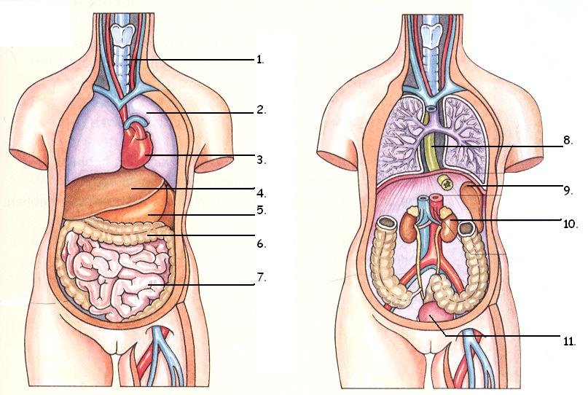

|  |  |  |
| --- | --- | --- |
| Nummer | Orgaan (NL) | Orgaan (Latijn) |
| 1 |  |  |
| 2 |  |  |
| 3 |  |  |
| 4 |  |  |
| 5 |  |  |
| 6 |  |  |
| 7 |  |  |
| 8 |  |  |
| 9 |  |  |
| 10 |  |  |
| 11 |  |  |

1. **Begrippen toepassen.**

Welk begrip is hier van toepassing?

Je kunt kiezen uit: *anatomie, pathologie, topografie, fysiologie*

1. De longen liggen in de borstkas, aan beide zijden van het hart.

|  |
| --- |
|  |

1. Meneer De Bruin krijgt een longfunctietest op te zien hoe de conditie van zijn longen is.

|  |
| --- |
|  |

1. Mevrouw De Kraa krijgt een oogonderzoek om te zien wat er mis is met het netvlies in haar oog.

|  |
| --- |
|  |

1. De hartspier is opgebouwd uit drie lagen. Het hart heeft vier ruimtes en twee hartkleppen.

|  |
| --- |
|  |

1. **Medische terminologie.**

Leg uit wat bedoeld wordt met de *schuin gedrukte woorden*  in de volgende zinnen:

1. Lisette heeft al 12 maanden een *amenorroe*. (Tip: ‘menorroe’ betekent menstruatie).

|  |
| --- |
|  |

1. Meneer de Kra heeft hartklachten. Er wordt een *angiografie* gemaakt van de *arteriën* rondom het hart.

|  |
| --- |
|  |

1. Koen heeft suikerziekten (diabetes mellitus). Hij heeft een *hypoglycemie*. (glycemie: suikergehalte in het bloed)

|  |
| --- |
|  |

1. Door een chemokuur heeft mevrouw de Bruin last van *neuralgie***.** (Tip: neuro: zenuw)

|  |
| --- |
|  |

1. Jelle wordt verdacht van darmkanker. Daarom wordt er in met een *scoop* in het *lumen* van zijn dikke darm gekeken.

|  |
| --- |
|  |

1. Door drankmisbruik heeft Meneer Pol een *gastritis* (tip: kijk naar de namen van de organen die je opgezocht hebt bij opdracht 2).

|  |
| --- |
|  |

1. Sofie heeft een sportblessure opgelopen; ze heeft een scheurtje in de pees van de *m.biceps*.

|  |
| --- |
|  |

1. **Navigatie**

Leg uit wat de schuingedrukte woorden in de volgende zinnen betekenen.

1. In verband met een scheve rug wordt er bij Pieter *axiaal* een pin ingebracht langs een deel van de wervelkolom.

|  |
| --- |
|  |

1. Mevrouw Yilmas heeft een tumor aan de *laterale zijde* van haar linker borst.

|  |
| --- |
|  |

1. Maartje (2 jaar) heeft hete thee over zich heen gekregen. Hierdoor heeft ze een aantal brandwonden *ventraal* op haar romp.

|  |
| --- |
|  |

1. Mevrouw Popp heeft een ernstige huiduitslag. De uitslag bevindt zich voornamelijk *dorsaal*.

|  |
| --- |
|  |

1. De arts vraagt *frontale* een röntgenfoto van de borstkas aan.

|  |
| --- |
|  |

1. Bij het maken van een CT scan worden opnamen gemaakt van *transversale* vlakken het lichaam.

|  |
| --- |
|  |

1. Uit beeldvormend onderzoek blijkt dat meneer Olofaf een *perifere* longtumor heeft.

|  |
| --- |
|  |

1. Marijke heeft een infarct gehad, *anterior* in de hartspier.

|  |
| --- |
|  |

1. Na het inbrengen moeten de slangen rechtstreeks *caudaal* uit de mond steken.

|  |
| --- |
|  |

1. De pols ligt *distaal* in de arm ten opzichte van de elleboog.

|  |
| --- |
|  |